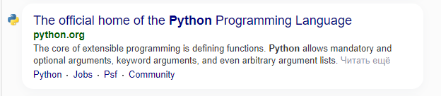
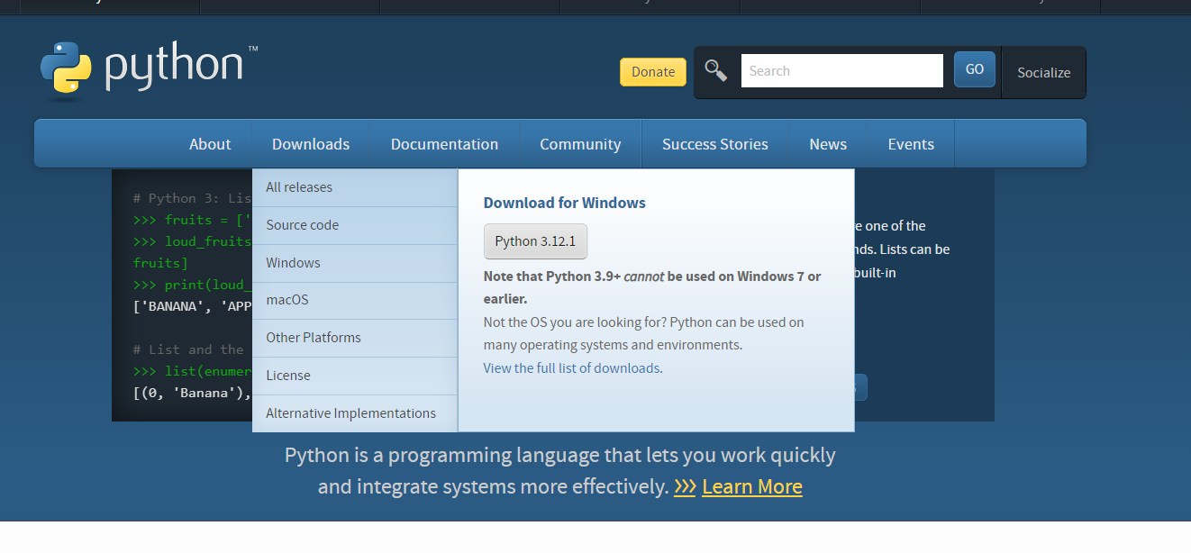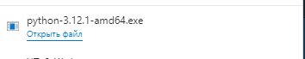


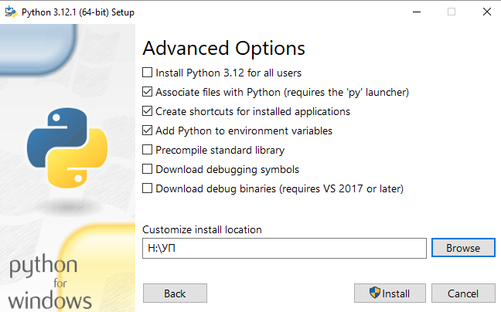

Создание цифровых часов с помощью Python-Turtle

Установка: Чтобы установить этот модуль, введите приведенную ниже команду в терминале.
pip install turtle
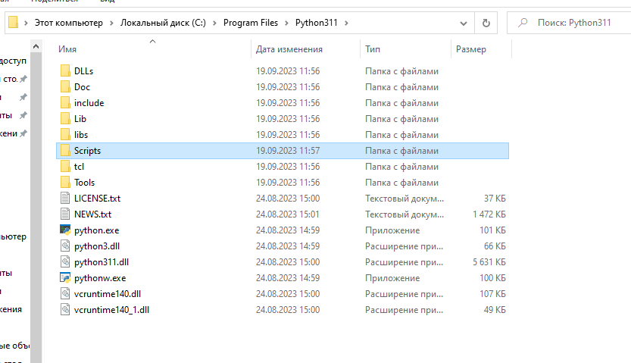
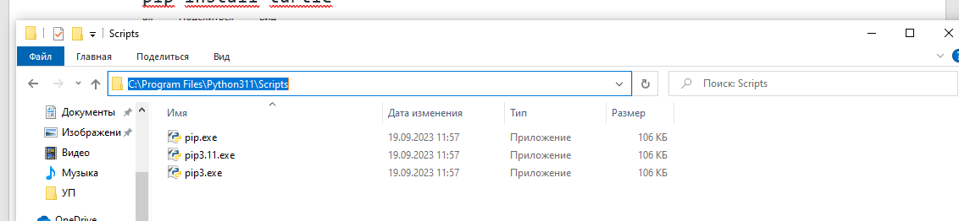

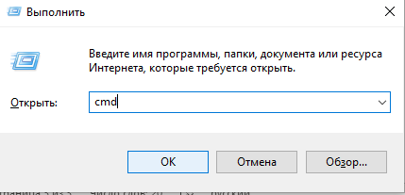
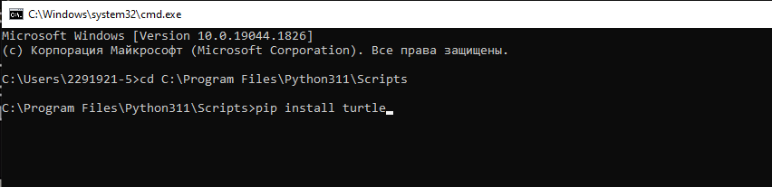
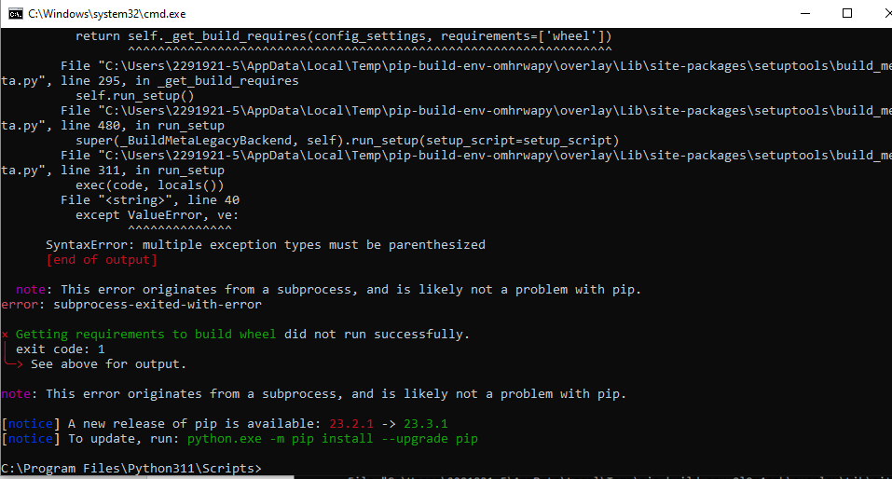
Примечание: Для создания часов мы также будем использовать модули ‘time’ и ‘DateTime’ Python, для установки времени используйте следующую команду:

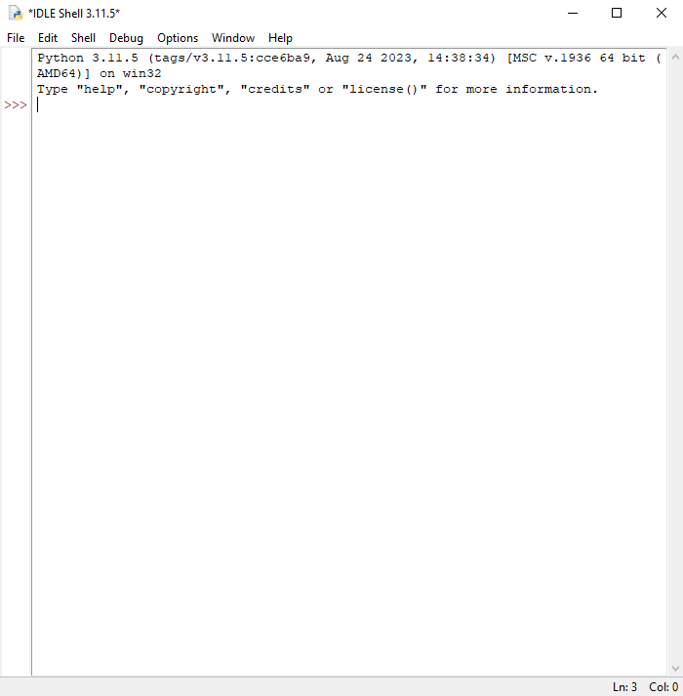
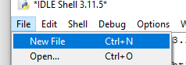
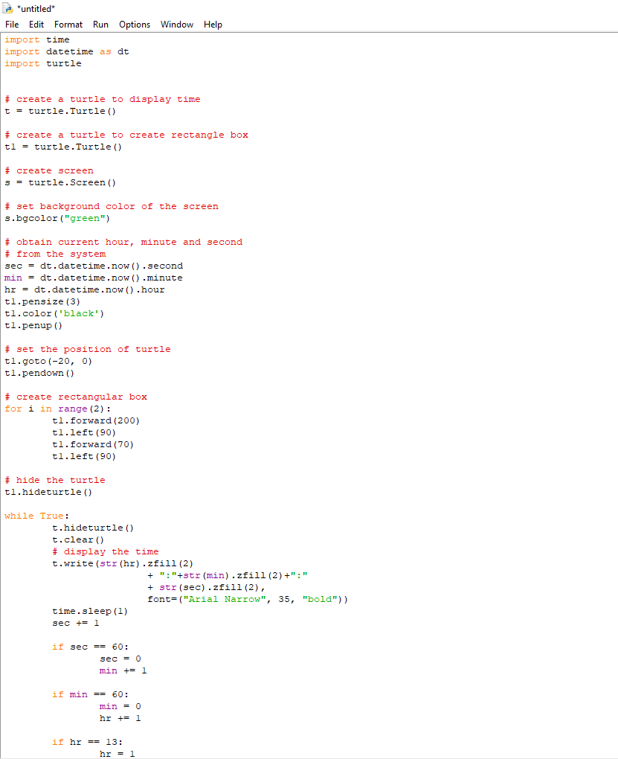
import time
import datetime as dt
import turtle

# create a turtle to display time
t = turtle.Turtle()

# create a turtle to create rectangle box
t1 = turtle.Turtle()

# create screen
s = turtle.Screen()

# set background color of the screen
s.bgcolor("green")

# obtain current hour, minute and second
# from the system
sec = dt.datetime.now().second
min = dt.datetime.now().minute
hr = dt.datetime.now().hour
t1.pensize(3)
t1.color('black')
t1.penup()

# set the position of turtle
t1.goto(-20, 0)
t1.pendown()

# create rectangular box
for i in range(2):
t1.forward(200)
t1.left(90)
t1.forward(70)
t1.left(90)

# hide the turtle
t1.hideturtle()

while True:
t.hideturtle()
t.clear()
# display the time
t.write(str(hr).zfill(2)
+ ":"+str(min).zfill(2)+":"
+ str(sec).zfill(2),
font=("Arial Narrow", 35, "bold"))
time.sleep(1)
sec += 1

if sec == 60:
sec = 0
min += 1

if min == 60:
min = 0
hr += 1

if hr == 13:
hr = 1

Объяснение кода:
- Код начинается с создания двух черепах.
- Первая черепаха, t1, будет использоваться для создания прямоугольного прямоугольника на экране.
- Вторая черепаха, t2, будет использоваться для отображения времени.
- Затем код устанавливает некоторые переменные.
- Переменная hour хранит текущий час в виде числа (например, 13).
- Переменная minute хранит текущую минуту в виде числа (например, 59).
- А вторая переменная хранит текущую секунду в виде числа (например, 2).
- Далее код получает информацию о системном времени из объекта datetime dt.datetime.now().second .
- Этот объект содержит информацию о дате и времени, которые в данный момент отображаются на вашем компьютере или устройстве.
- В следующем разделе кода настраиваются некоторые переменные для рисования на экране с использованием графических объектов turtle.
- Эти переменные хранят информацию о ширине и высоте каждой линии в пикселях (т. Е. Они называются переменными pensize()), а также определяют, какой цвет использовать для каждой линии (т.Е. Они называются переменными color ()).
- Наконец, эти переменные сообщают turtle начать рисование в позиции (-20, 0) в левом верхнем углу экрана и прекратить рисование. Сначала код создает две черепахи, одну для отображения времени, а другую для создания прямоугольного прямоугольника.
- Далее код настраивает экран и получает текущий час, минуту и секунду из системы.
- Затем код устанавливает положение черепахи для каждой строки в цикле for a.
- Первая строка перемещает черепаху на 200 пикселей вправо, на 90 пикселей вниз и на 70 пикселей вперед.
- Следующая строка снова перемещает черепаху, но на этот раз она оставила 90 пикселей вправо и переместила на 70 пикселей вниз.
- Последние две строки снова переместили черепаху вперед на 200 пикселей и оставили ее в исходном положении.
- Далее код скрывает обеих черепах и ожидает секунду.
- По истечении секунды время отображается в виде записи.
